Валенки - это Россия, а Россия - это валенки"
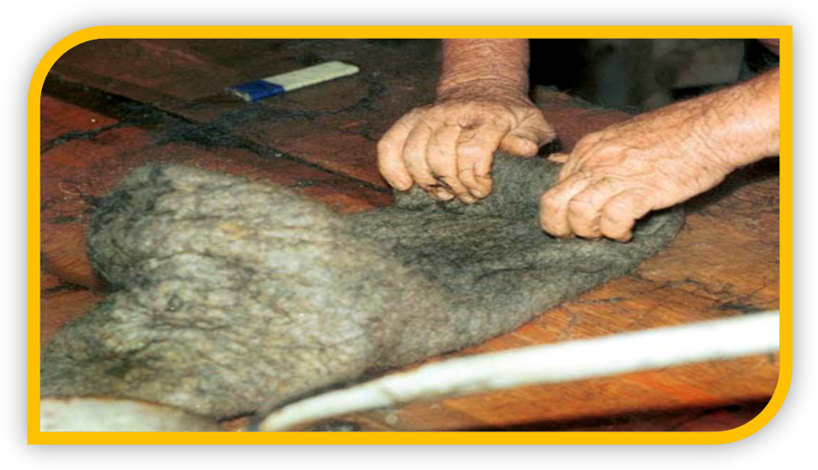
Материал для изготовления теплой обуви был известен на Руси еще раньше - знаменитый русский историк Н.М. Карамзин упоминает войлок среди вещей, которыми пользовались еще во времена князя Святослава.

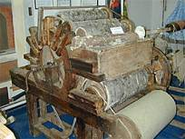 Валяние войлока - это несколько последовательно совершаемых операций: сбивание шерсти специальным прутом; обрызгивание взбитой шерсти водой или молочной сывороткой; свертывание шерсти в рулон; обертывание рулона кожей, тканью или циновкой и прокатывание рулона по земле либо путем буксировки двумя всадниками, либо просто вручную от одной группы людей к другой, периодически прерываемое разворачиванием рулона с целью выявления возможных изъянов и их заделки.

Валяные сапоги или валенки – изобретение сравнительно недавнее, ему всего около двухсот лет. Образно говоря, люди уже шампанское пили, а валенок еще не знали.
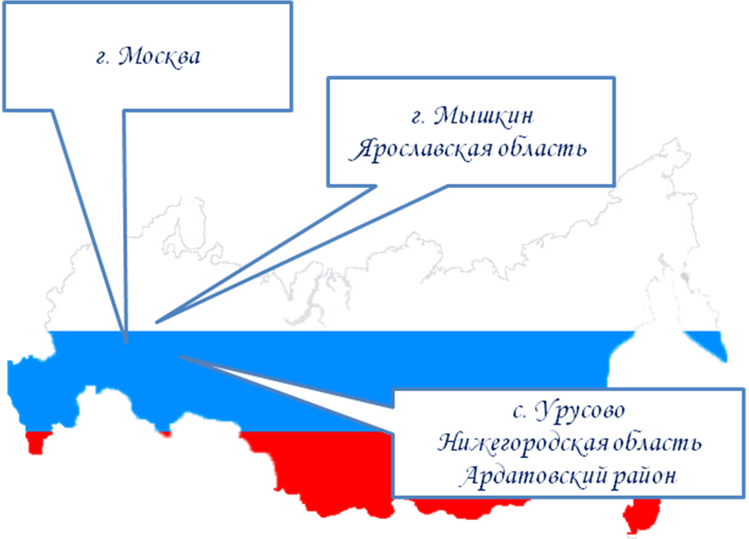Родиной настоящих валенок принято считать город Мышкин Ярославской губернии, умельцы которого в XVIII веке стали первыми валять валенки целиком, с голенищем.
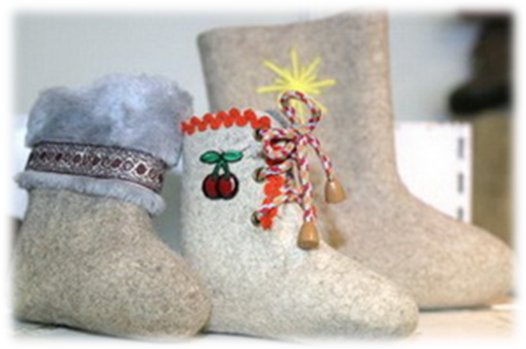Достоинство русских валенок и то, что всегда до крайности удивляло иностранцев, заключается в единстве их формы, отсутствии швов. Скорее всего, благодаря этой особенности и появилась поговорка «прост как валенки».

е-mail schooln178@mail.ru
603157, г.Нижний Новгород, ул.С.Перовской, дом 2
факс 224-53-83, телефон 224-54-84

Администрация города Нижнего Новгорода
Департамент образования

Муниципальное бюджетное образовательное

учреждение средняя общеобразовательная

школа № 178

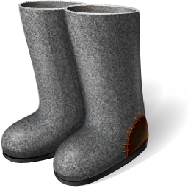

Нижний Новгород
2012 год

